荥阳市交通运输局郑州市G234线K1252+730～K1267+500段公路安全设施提升工程项目
（二次）

项目编号：荥财磋商-2025-2

竞争性磋商文件



采购单位：荥阳市交通运输局
代理机构：郑州强合工程管理有限公司
编制日期：二零二五年三月

目 录
第一章 竞争性磋商公告 3
第二章 供应商须知 7
第三章 磋商办法（综合评估法） 20
第四章 合同条款及格式 24
第五章 工程量清单 34
第六章 图纸 41
第七章 响应文件格式 42

第一章 磋商公告
荥阳市交通运输局郑州市G234线K1252+730～K1267+500段
公路安全设施提升工程项目（二次）
竞争性磋商公告
项目概况
荥阳市交通运输局郑州市G234线K1252+730～K1267+500段公路安全设施提升工程项目（二次）招标项目的潜在投标人应在荥阳市公共资源交易网站获取招标文件，并于2025年04月01日09时00分（北京时间）前递交响应文件。
一、项目基本情况
1、项目编号：荥财磋商-2025-2
2、项目名称：荥阳市交通运输局郑州市G234线K1252+730～K1267+500段公路安全设施提升工程项目（二次）
3、采购方式：竞争性磋商
4、预算金额：838970.08元
最高限价：838970.08元
序号 | 包号 | 包名称 | 包预算（元） | 包最高限价（元） | 是否专门面向中小企业 | 采购预留金额（元）
1 | 荥财磋商-2025-2-1 | 荥阳市交通运输局郑州市G234线K1252+730～K1267+500段公路安全设施提升工程项目（二次） | 838970.08 | 838970.08 | 是 | 838970.08

5、采购需求（包括但不限于标的的名称、数量、简要技术需求或服务要求等）
5.1、采购内容：新建单柱式标志50个，单悬臂式标志22个，增设减速标线2885.6平方米，增设道口标注104个，（采购文件、图纸及工程量清单所含全部内容）；
5.2、项目地点：荥阳市；
5.3 工期：90日历天
5.4、质量要求：合格，符合国家现行的验收规范和标准；
6、 合同履行期限：90日历天
7、本项目是否接受联合体投标：否
8、是否接受进口产品：否
9、是否专门面向中小企业：是
二、申请人资格要求：
1、满足《中华人民共和国政府采购法》第二十二条规定；
2、落实政府采购政策满足的资格要求：
本项目属于专门面向中小企业采购的项目，供应商应为中小微企业（监狱企业、残疾人福利性企业视同小微企业） 。（中小微企业提供中小企业声明函；监狱企业提供省级以上监狱管理局、戒毒管理局（含新疆生产建设兵团）出具的属于监狱企业的证明文件；残疾人福利性单位提供残疾人福利性单位声明函）。
3、本项目的特定资格要求
3.1、资质要求：供应商具备行政主管部门颁发的公路交通工程（公路安全设施分项）专业承包贰级或其以上资质,具有有效的安全生产许可证；
3.2、项目经理要求：拟派项目经理须具备公路工程专业贰级或其以上注册建造师执业资格（不含临时），具有有效的安全生产考核合格证书（B证），且未担任其他在施建设工程项目的项目经理，拟派项目经理需提供本单位劳动合同及2024年6月1日以来任意连续两个月缴纳社保的证明（新成立公司时间计算以成立时间为准）；
3.3、信用要求：根据《财政部关于在政府采购活动中查询及使用信用记录有关问题的通知》(财库[2016]125号)和豫财购[2016]15号的规定，对列入失信被执行人、重大税收违法案件当事人名单、政府采购严重违法失信行为记录名单的企业，拒绝参与本项目政府采购活动。（查询渠道：中国执行信息公开网—失信被执行人；信用中国—信用服务—重大税收违法失信主体；中国政府采购网—政府采购严重违法失信行为记录名单）【提供加盖单位公章的查询网页截图（截图内容要完整清晰）。注：采购代理机构在开标当天将对所有参与本项目投标的供应商的信用情况进行查询、打印留存。若在开标当天查询到供应商有相关负面信息的，则该供应商为无效供应商。】；
3.4、其他要求：
3.4.1、单位负责人为同一人或者存在直接控股、管理关系的不同供应商，不得同时参加同一合同项下的政府采购活动。（提供在“全国企业信用信息公示系统”中查询打印的相关材料并加盖企业公章。）
3.4.2、除单一来源外，为采购项目提供整体设计、规范编制或者项目管理、监理、检测等服务的供应商，不得再参加该采购项目的其他采购活动。（提供承诺函，格式自拟）
三、获取采购文件
1.时间：2025年03月19日 至 2025年03月25日，每天上午00:00至11:59，下午12:00至23:59（北京时间，法定节假日除外。）
2.地点：荥阳市公共资源交易网站
3.方式：凡有意参加磋商者，登陆荥阳市公共资源交易中心网站—办事指南—参照《荥阳市公共资源电子交易平台诚信库入库登记指南》《荥阳市公共资源中心交易主体CA数字证书办理服务指南》绑定CA数字证书，填写信息提交系统自动验证。在规定时间下载电子磋商文件（具体办理事宜请登陆交易中心网站-办事指南-《投标人操作指南》）。
4.售价：0元
四、响应文件提交
1.截止时间：2025年04月01日09时00分（北京时间）
2.地点：荥阳市公共资源交易平台
五、响应文件开启
1.时间：2025年04月01日09时00分（北京时间）
2.地点：荥阳市公共资源交易中心（荥阳市中原路与飞龙路西北角政务服务中心七楼）第二开标室
六、发布公告的媒介及招标公告期限
本次招标公告在《河南省政府采购网》、《荥阳市政府采购网》、《荥阳市公共资源交易中心网站》、《中国招标投标公共服务平台》上发布，招标公告期限为三个工作日 。
七、其他补充事宜
1、响应文件制作及上传：
1.1 获取竞争性磋商文件后，供应商请登陆荥阳市公共资源交易中心网站—下载中心—下载最新版本“投标文件制作软件”制作电子响应文件（具体制作手册请查询交易中心网站-办事指南-《投标文件制作操作手册》）。
1.2 供应商须在响应文件递交截止时间前登陆荥阳市公共资源交易平台上传加密的电子响应文件。
2、开标：本项目采用“远程不见面”开标方式，供应商应当在响应文件递交截止时间前登陆荥阳市公共资源交易中心网站首页“不见面开标”进入远程开标大厅，在线准时参加开标活动并进行文件解密、答疑澄清等。具体事宜请查看荥阳市公共资源交易中心网站—办事指南—《荥阳市公共资源交易中心不见面开标大厅操作手册（投标人）》。
3、注意事项：
3.1 请供应商务必按照“荥阳市公共资源交易中心不见面开标大厅操作手册（投标人）”的要求设置参与不见面开标的电脑环境，否则由此可能引起的签到失败、解密失败或无法解密等问题由供应商自行承担。
3.2 所有供应商应提前30分钟，登录开标大厅进行不见面开标准备工作。所有供应商登录开标大厅后，须在响应文件递交截止时间前完成签到，其后应一直保持在线状态，保证能准时参加开标大会、响应文件的解密、现场答疑澄清、二轮报价等活动。
3.3 供应商应在解密时间内插入CA锁，输入密码进行解密。如在解密时间内解密失败，可再次解密，供应商应在规定时间内完成解密，否则采购人不予受理。
3.4 逾期上传的或者未上传指定地点的响应文件，采购人不予受理。
3.5 如遇问题，请拨打技术服务单位（国泰新点）电话：4009980000。
4、本项目采购代理服务费收取方式及标准：由成交供应商向采购代理机构支付采购代理服务费，按照《河南省招标代理服务收费指导意见》豫招协【2023】002号文件规定的标准计取。
5、本项目采购监督部门为：荥阳市财政局。
八、凡对本次招标提出询问，请按照以下方式联系
1. 采购人信息
名称：荥阳市交通运输局
地址：荥阳市国泰路与惠民路交叉口西南侧
联系人：王安乐
联系方式：13783421011
2.采购代理机构信息（如有）
名称：郑州强合工程管理有限公司
地址：荥阳市站南路京城农贸市场中门西邻
联系人：吴芳
联系方式：0371-65007628、13137739880
3.项目联系方式
项目联系人：吴芳
联系方式：0371-65007628、13137739880

第二章 供应商须知

供应商须知前附表
条款号 | 条 款 名 称 | 编 列 内 容
1.1.2 | 采购人 | 采购人名称：荥阳市交通运输局  联 系 人：王安乐  联系方式：13783421011  地 址：荥阳市国泰路与惠民路交叉口西南侧
1.1.3 | 采购代理机构 | 代理机构：郑州强合工程管理有限公司  联 系 人：吴芳  联系方式：0371-65007628、13137739880  地 址：荥阳市站南路京城农贸市场中门西邻  邮 箱： qiangheguanli@163.com
1.1.4 | 项目名称 | 荥阳市交通运输局郑州市G234线K1252+730～K1267+500段公路安全设施提升工程项目（二次）
1.1.5 | 建设地点 | 荥阳市
1.2.1 | 资金来源 | 财政资金
1.2.2 | 出资比例 | 100%
1.2.3 | 资金落实情况 | 已落实
1.3.1 | 采购需求 | 新建单柱式标志50个，单悬臂式标志22个，增设减速标线2885.6平方米，增设道口标注104个。（采购文件、图纸及工程量清单所含全部内容）
1.3.2 | 工期 | 90日历天
1.3.3 | 质量要求 | 合格，符合国家现行的验收规范和标准
1.4.1 | 供应商资格要求 | 符合公告第二条“申请人资格要求”条件
1.4.2 | 是否接受联合体 | 不接受
1.9.1 | 踏勘现场 | 不组织，自行踏勘
1.10.1 | 磋商预备会 | 不召开
1.10.2 | 供应商提出问题的截止时间 | 响应文件递交截止日期5日前
1.10.3 | 采购人书面澄清的时间 | 响应文件递交截止日期5日前
1.11 | 分包 | 不允许
1.12 | 偏离 | 不允许
2.1 | 构成采购文件的  其他材料 | 采购文件补充资料、答疑澄清文件等
2.2.2 | 响应文件递交截止时间 | 2025年4月1日上午9时 00 分
2.2.3 | 供应商确认收到采购文件澄清的时间 | 澄清文件发出24小时之内
2.3.2 | 供应商确认收到采购文件修改的时间 | 修改文件发出24小时之内
3.1.1 | 构成响应文件的其他材料 | 按采购文件要求
3.3.1 | 磋商有效期 | 60日历天（从响应文件递交截止之日起）
3.6 | 是否允许递交备选磋商方案 | 不允许
3.7.3 | 签字或盖章要求 | 供应商在制作响应文件时，应按响应文件格式要求签字盖章，公章包含电子公章或企业公章，签字包含电子签章或手写签名。
4.2.2 | 递交响应文件地点 | 荥阳市公共资源交易平台
5.1 | 磋商时间和地点 | 磋商时间：同响应文件递交截止时间  磋商地点: 荥阳市公共资源交易中心（荥阳市中原路与飞龙路西北角政务服务中心七楼）第二开标室
7.1.1 | 磋商委员会  的组建 | 磋商委员会构成3人，采购人代表1人和专家2人组成；  专家确定方式：从相关专家库中随机抽取。
7.3.1 | 履约保证金 | 无
8.1 | 是否授权磋商委员会确定成交人 | 否，推荐的成交候选人数：3 名。
其  他 | 磋商保证金 | 根据《河南省财政厅关于优化政府采购营商环境有关问题的通知》【豫财购[2019]4号】文件的要求，本项目不收取磋商保证金。
其  他 | 成交人公告媒介 | 在《河南省政府采购网》《荥阳市公共资源交易中心网站》、《中国招标投标公共服务平台》、《荥阳市政府采购网》上进行公示。  注：请供应商关注网站发布的相关公告，如有变更或其他补充内容将在网站上予以公告。
其  他 | 代理服务费 | 参考《河南省招标代理服务收费指导意见》豫招协【2023】002号文件规定的标准，由成交供应商在领取成交通知书时向采购代理机构支付采购代理服务费。
其  他 | 采购最高限价 | 本项目设有采购最高限价，最高限价为838970.08元。供应商的第一次报价及第二次报价均不得超过最高限价，否则按无效投标处理。
其  他 | 一、本项目采用“远程不见面”开标方式,供应商无需到开标现场，供应商不再提供资质原件及纸质供应商响应文件，以电子响应文件为准；磋商活动全部采用电子评审系统评审电子响应文件。成交单位需在与采购人签订合同时提供纸质版响应文件叁份（与上传荥阳市公共资源交易中心系统中的响应文件一致，并加盖公章及签字）。  二、付款方式：合同签订后一周内，付至签约合同价的50%，工程交工验收合格可付至签约合同价的70%，工程结算审计完成后可支付到审定工程款的97%，其余3%在缺陷责任期满后一次性支付。
其  他 | 荥阳市政府采购合同融资政策告知函  各供应商：  欢迎贵公司参与荥阳市政府采购活动！  政府采购合同融资是河南省财政厅、郑州市财政局及荥阳市财政局支持中小微企业发展，针对参与政府采购活动的供应商融资难、融资贵问题推出的一项融资政策。贵公司若成为本次政府采购项目的中标（成交）供应商，可持政府采购合同向金融机构申请贷款，无需抵押、担保，融资机构将根据《河南省政府采购合同融资工作实施方案》（豫财购〔2017〕10 号）和《郑州市财政局关于加强和推进政府采购合同融资工作的通知》（郑财购〔2018〕4 号），按照双方自愿的原则提供便捷、优惠的贷款服务。  贷款渠道和提供贷款的金融机构，可在荥阳市政府采购网“荥阳市政府采购合同融资入口”或工作动态栏查询联系。
采购标的对应的中小企业划分标准所属行业
所属行业为： ★建筑业
划定标准为： 中小微企业划分按照《国家统计局关于印发<统计上大中小微型企业划分办法（2017）>的通知》国统字〔2017〕213号文件及《工业和信息化部、国家统计局、国家发展和改革委员会、财政部关于印发<中小企业划型标准规定>的通知》（工信部联企业[2011]300 号）规定的划分标准为依据。（附件）
政府采购政策
1.根据《政府采购促进中小企业发展管理办法》（财库〔2020〕46号）、财库[2022]19号《关于进一步加大政府采购支持中小企业力度的通知》、豫财购[2022]5号《河南省财政厅关于进一步做好政府采购支持中小企业发展有关事项的通知》、荥财字[2022]21号《荥阳市财政局关于政府采购支持稳经济促增长的通知》等文件，本项目为专门面向中小企业采购的项目。
2.根据《财政部、司法部关于政府采购支持监狱企业发展有关问题的通知》（财库[2014]68 号）规定，本项目支持监狱企业参与政府采购活动。监狱企业参加本项目采购时，须提供由省级以上监狱管理局、戒毒管理局（含新疆生产建设兵团）出具的属于监狱企业的证明文件，视同小型、微型企业，享受评审中价格扣除等政府采购促进中小企业发展的政府采购政策。
3.根据《财政部、民政部、中国残疾人联合会关于关于促进残疾人就业政府采购政策的通知》（财库〔2017〕141 号）规定，本项目支持残疾人福利性单位参与政府采购活动。在政府采购活动中，残疾人福利性单位视同小型、微型企业，享受预留份额、评审中价格扣除等促进中小企业发展的政府采购政策。
4.根据财库[2019]9号《财政部、发展改革委、生态环境部、市场监管总局关于调整优化节能产品、环境标志产品政府采购执行机制的通知》、财库[2019]18号《财政部、生态环境部关于印发环境标志产品政府采购品目清单的通知》、财库[2019]19号《财政部、发展改革委关于印发节能产品政府采购品目清单的通知》文件规定，本项目如涉及到节能产品、环境标志产品政府采购品目清单内的产品，将依据国家确定的认证机构出具的、处于有效期之内的节能产品、环境标志产品认证证书，对获得证书的产品实施优先采购或强制采购。（附件2）
5.根据《政府采购进口产品管理办法》（财库[2007]119号）规定，政府采购应当采购本国产品，不允许采购进口产品，确需采购进口产品的，实行审核管理。本办法所称进口产品是指通过中国海关报关验放进入中国境内且产自关境外的产品。根据《财政部办公厅关于政府采购进口产品管理有关问题的通知》（财办库[2008]248号）规定，凡在海关特殊监管区域内企业生产或加工（包括从境外进口料件）销往境内其他地区的产品，不作为政府采购项下进口产品。对从境外进入海关特殊监管区域，再经办理报关手续后从海关特殊监管区进入境内其他地区的产品，应当设定为进口产品。
6.根据政府采购政策，本项目如涉及到自主创新首购产品，应当采购由财政部会同科技部等部门制定的《政府采购自主创新产品目录》内的产品。
7.根据政府采购政策，本项目如涉及到无线局域网产品，应当优先采购《无线局域网认证产品政府采购清单》内的产品，如涉及到信息安全产品，应当采购经国家认证的信息安全产品。
8.根据政府采购政策，本项目如涉及到计算机办公设备产品，供应商所投产品必须是预装正版操作系统软件的计算机产品。
9.投标人不得以联合体形式参加或者合同分包。
10.享受扶持政策获得政府采购合同的，小微企业不得将合同分包给大中型企业，中型企业不得将合同分包给大型企业。
解释权：
1.构成本竞争性磋商文件的各个组成文件应互为解释，互为说明； 如有不明确或不一致，构成合同文件组成内容的，以合同文件约定内容为准，且以专用合同条款约定的合同文件优先顺序解释；除竞争性磋商文件中有特别规定外，仅适用于磋商响应阶段的规定，按竞争性磋商公告、供应商须知、评标办法、响应文件格式的先后顺序解释；同一组成文件中就同一事项的规定或约定不一致的，以编排顺序在后者为准；同一组成文件不同版本之间有不一致的，以形成时间在后者为准。按本款前述规定仍不能形成结论的，由采购人负责解释。
2.竞争性磋商文件的最终解释权归采购人，其它未尽事宜，按国家有关法律、法规执行。

附件：统计上大中小微型企业划分标准
行业名称 | 指标名称 | 计量  单位 | 大型 | 中型 | 小型 | 微型
农、林、牧、渔业 | 营业收入(Y) | 万元 | Y≥20000 | 500≤Y＜20000 | 50≤Y＜500 | Y＜50
工业 * | 从业人员(X) | 人 | X≥1000 | 300≤X＜1000 | 20≤X＜300 | X＜20
工业 * | 营业收入(Y) | 万元 | Y≥40000 | 2000≤Y＜40000 | 300≤Y＜2000 | Y＜300
建筑业 | 营业收入(Y) | 万元 | Y≥80000 | 6000≤Y＜80000 | 300≤Y＜6000 | Y＜300
建筑业 | 资产总额(Z) | 万元 | Z≥80000 | 5000≤Z＜80000 | 300≤Z＜5000 | Z＜300
批发业 | 从业人员(X) | 人 | X≥200 | 20≤X＜200 | 5≤X＜20 | X＜5
批发业 | 营业收入(Y) | 万元 | Y≥40000 | 5000≤Y＜40000 | 1000≤Y＜5000 | Y＜1000
零售业 | 从业人员(X) | 人 | X≥300 | 50≤X＜300 | 10≤X＜50 | X＜10
零售业 | 营业收入(Y) | 万元 | Y≥20000 | 500≤Y＜20000 | 100≤Y＜500 | Y＜100
交通运输业 * | 从业人员(X) | 人 | X≥1000 | 300≤X＜1000 | 20≤X＜300 | X＜20
交通运输业 * | 营业收入(Y) | 万元 | Y≥30000 | 3000≤Y＜30000 | 200≤Y＜3000 | Y＜200
仓储业* | 从业人员(X) | 人 | X≥200 | 100≤X＜200 | 20≤X＜100 | X＜20
仓储业* | 营业收入(Y) | 万元 | Y≥30000 | 1000≤Y＜30000 | 100≤Y＜1000 | Y＜100
邮政业 | 从业人员(X) | 人 | X≥1000 | 300≤X＜1000 | 20≤X＜300 | X＜20
邮政业 | 营业收入(Y) | 万元 | Y≥30000 | 2000≤Y＜30000 | 100≤Y＜2000 | Y＜100
住宿业 | 从业人员(X) | 人 | X≥300 | 100≤X＜300 | 10≤X＜100 | X＜10
住宿业 | 营业收入(Y) | 万元 | Y≥10000 | 2000≤Y＜10000 | 100≤Y＜2000 | Y＜100
餐饮业 | 从业人员(X) | 人 | X≥300 | 100≤X＜300 | 10≤X＜100 | X＜10
餐饮业 | 营业收入(Y) | 万元 | Y≥10000 | 2000≤Y＜10000 | 100≤Y＜2000 | Y＜100
信息传输业 * | 从业人员(X) | 人 | X≥2000 | 100≤X＜2000 | 10≤X＜100 | X＜10
信息传输业 * | 营业收入(Y) | 万元 | Y≥100000 | 1000≤Y＜100000 | 100≤Y＜1000 | Y＜100
软件和信息技术服务业 | 从业人员(X) | 人 | X≥300 | 100≤X＜300 | 10≤X＜100 | X＜10
软件和信息技术服务业 | 营业收入(Y) | 万元 | Y≥10000 | 1000≤Y＜10000 | 50≤Y＜1000 | Y＜50
房地产开发经营 | 营业收入(Y) | 万元 | Y≥200000 | 1000≤Y＜200000 | 100≤Y＜1000 | Y＜100
房地产开发经营 | 资产总额(Z) | 万元 | Z≥10000 | 5000≤Z＜10000 | 2000≤Z＜5000 | Z＜2000
物业管理 | 从业人员(X) | 人 | X≥1000 | 300≤X＜1000 | 100≤X＜300 | X＜100
物业管理 | 营业收入(Y) | 万元 | Y≥5000 | 1000≤Y＜5000 | 500≤Y＜1000 | Y＜500
租赁和商务服务业 | 从业人员(X) | 人 | X≥300 | 100≤X＜300 | 10≤X＜100 | X＜10
租赁和商务服务业 | 资产总额(Z) | 万元 | Z≥120000 | 8000≤Z＜120000 | 100≤Z＜8000 | Z＜100
其他未列明行业 * | 从业人员(X) | 人 | X≥300 | 100≤X＜300 | 10≤X＜100 | X＜10
说明：
1.大型、中型和小型企业须同时满足所列指标的下限，否则下划一档；微型企业只须满足所列指标中的一项即可。
2.附表中各行业的范围以《国民经济行业分类》（GB/T4754-2017）为准。带*的项为行业组合类别，其中，工业包括采矿业，制造业，电力、热力、燃气及水生产和供应业；交通运输业包括道路运输业，水上运输业，航空运输业，管道运输业，多式联运和运输代理业、装卸搬运，不包括铁路运输业；仓储业包括通用仓储，低温仓储，危险品仓储，谷物、棉花等农产品仓储，中药材仓储和其他仓储业;信息传输业包括电信、广播电视和卫星传输服务，互联网和相关服务；其他未列明行业包括科学研究和技术服务业，水利、环境和公共设施管理业，居民服务、修理和其他服务业，社会工作，文化、体育和娱乐业，以及房地产中介服务，其他房地产业等，不包括自有房地产经营活动。
3.企业划分指标以现行统计制度为准。（1）从业人员，是指期末从业人员数，没有期末从业人员数的，采用全年平均人员数代替。（2）营业收入，工业、建筑业、限额以上批发和零售业、限额以上住宿和餐饮业以及其他设置主营业务收入指标的行业，采用主营业务收入；限额以下批发与零售业企业采用商品销售额代替；限额以下住宿与餐饮业企业采用营业额代替；农、林、牧、渔业企业采用营业总收入代替；其他未设置主营业务收入的行业，采用营业收入指标。（3）资产总额，采用资产总计代替。

总 则

1.1 项目概况
1.1.1 根据有关法律、法规和规章的规定，本项目己具备招标条件，现对本项目进行采购。
1.1.2 本项目采购人：见供应商须知前附表。
1.1.3 本项目采购代理机构：见供应商须知前附表。
1.1.4 本项目名称：见供应商须知前附表。
1.1.5 本项目实施地点：见供应商须知前附表。

1.2 资金来源和落实情况
1.2.1 本项目的资金来源：见供应商须知前附表。
1.2.2 本项目的出资比例：见供应商须知前附表。
1.2.3 本项目的资金落实情况：见供应商须知前附表。

1.3 采购内容、工期和质量要求
1.3.1 本次采购内容：见供应商须知前附表。
1.3.2 本项目的工期：见供应商须知前附表。
1.3.3 本项目的质量要求：见供应商须知前附表。

1.4 资格要求

1.4.1供应商资格要求：见供应商须知前附表。
1.4.2是否接受联合体投标：见供应商须知前附表。

1.5 费用承担
供应商准备和参加投标活动发生的费用自理。

1.6 保密
参与磋商活动的各方应对采购文件和响应文件中的商业和技术等秘密保密，违者应对由此造成的后果承担法律责任。

1.7 语言文字
除专用术语外，与招标投标有关的语言均使用中文。必要时专用术语应附有中文注释。

1.8 计量单位
所有计量均采用中华人民共和国法定计量单位。

1.9 踏勘现场
1.9.1 供应商须知前附表规定组织踏勘现场的，采购人按供应商须知前附表规定的时间、地点组织供应商踏勘项目现场。
1.9.2 供应商踏勘现场发生的费用自理。
1.9.3 除采购人的原因外，供应商自行负责在踏勘现场中所发生的人员伤亡和财产损失。
1.9.4 采购人在踏勘现场中介绍的项目场地和相关的周边环境情况，供供应商在编制响应文件时参考，采购人不对供应商据此作出的判断和决策负责。

1.10 投标预备会
1.10.1 供应商须知前附表规定召开投标预备会的，采购人按供应商须知前附表规定的时间和地点召开投标预备会，澄清供应商提出的问题。
1.10.2 供应商应在供应商须知前附表规定的时间前，以书面形式将提出的问题送达采购人，以便采购人在会议期间澄清。
1.10.3 预备会后，采购人在供应商须知前附表规定的时间内，将对供应商所提问题的澄清，以书面方式通知所有购买采购文件的供应商。该澄清内容为采购文件的组成部分。

1.11 分包
不允许

1.12 偏离
供应商须知前附表允许响应文件偏离采购文件某些要求的，偏离应当符合采购文件规定的偏离范围和幅度。

2．采购文件

2.1 采购文件的组成
本采购文件包括但不限于以下内容：
第一章 磋商公告
第二章 供应商须知
第三章 磋商办法
第四章 合同条款及格式
第五章 工程量清单
第六章 图纸
第七章 响应文件格式
根据本章第1.10 款、第2.2 款和第2.3 款对采购文件所作的澄清、修改，构成采购文件的组成部分。

2.2 采购文件的澄清
2.2.1 供应商应仔细阅读和检查采购文件的全部内容。如发现缺页或附件不全，应及时向采购人提出，以便补齐。如有疑问，应在供应商须知前附表规定的时间前以书面形式（包括信函、电报、传真等可以有形地表现所载内容的形式，下同），要求采购人对采购文件予以澄清。
2.2.2 采购文件的澄清将以公告形式在供应商须知前附表规定的响应文件递交截止时间5天前通知所有下载采购文件的供应商，但不指明澄清问题的来源。如果澄清发出的时间距响应文件递交截止时间不足5天，相应延长响应文件递交截止时间。（公告一经发布，即视为所有投标单位收到。）

2.3 采购文件的修改
2.3.1 在响应文件递交截止时间5天前，采购人可以修改采购文件，并通知所有已下载采购文件的供应商。如果修改采购文件的时间距响应文件递交截止时间不足5天，相应延长响应文件递交截止时间。

3．响应文件

3.1 响应文件的组成
    - 响应文件应包括但不限于下列内容：
一、磋商函
二、磋商函附表
三、法定代表人身份证明及授权委托书
四、已标价工程量清单
五、资格证明资料
六、优惠与服务承诺
七、技术部分（施工组织设计）
八、项目管理机构
九、供应商认为必要的其它材料
十、二次（最终）报价

3.2 投标报价
供应商的投标报价应包括实施完成本项目全部工作所必需的一切费用。供应商应综合考虑完成本项目的全部工作进行报价，采购人额外不再支付任何费用，供应商不得以任何理由要求采购人增加合同价款。
供应商的报价应根据招标要求由供应商参照相关收费管理规定,并结合市场行情、本项目实际情况和自身实力，自主合理报价；
供应商在报价时应考虑服务期间的物价上涨、政策性调整等诸多因素以及由此引起的费用变动并计入报价；

3.4 资格审查资料
3.4.1 “资格审查资料”应附供应商营业执照副本、相关资质要求等材料的复印件。

3.5 备选投标方案
除供应商须知前附表另有规定外，供应商不得递交备选投标方案。

3.6 响应文件的编制
3.6.1 响应文件应按第七章“响应文件格式”进行编写，如有必要，可以增加附页，作为响应文件的组成部分。其中，磋商函附表在满足采购文件实质性要求的基础上，可以提出比采购文件要求更有利于采购人的承诺。
3.6.2 响应文件应当对采购文件有关工期、磋商有效期、质量要求等实质性内容作出响应。
3.6.3 响应文件签字或盖章的具体要求见供应商须知前附表。
3.6.4 供应商请到荥阳市公共资源交易中心网站—下载中心—下载最新版本的“响应文件制作软件”，并使用安装后的最新版本响应文件制作工具制作电子响应文件（具体制作手册请查询交易中心网站-办事指南-响应文件制作操作手册）。

4．投标

4.12 响应文件的递交
4.2.1 供应商应在本章第2.2.2 项规定的响应文件递交截止时间前递交响应文件。
4.2.2 供应商递交响应文件的地点：见供应商须知前附表。
4.2.3 除供应商须知前附表另有规定外，供应商所递交的响应文件不予退还。
4.2.4 逾期送达的或者未送达指定地点的响应文件，采购人不予受理。
注：响应文件上传：供应商需在响应文件递交截止时间前在荥阳市公共资源交易中心网站中上传加密的电子响应文件。

4.3 响应文件的修改与撤回
4.3.1 在本章第2.2.2 项规定的响应文件递交截止时间前，供应商可以修改或撤回已递交的响应文件。
4.3.2 供应商修改或撤回已递交响应文件的书面通知应按照本章第3.7.3 项的要求签字或盖章。

5．开标

5.1 开标时间和地点
采购人在本章第2.2.2 项规定的响应文件递交截止时间（开标时间）和供应商须知前附表规定的地点公开开标。

5.2 开标程序
主持人按“不见面开标”有关程序进行开标。

6.初步审查
磋商委员会小组负责对供应商进行初步评审。

7．磋商

7.1 磋商委员会
7.1.1磋商委员会由采购人代表1人和专家2人组成。磋商委员会成员人数以及技术、经济等方面专家的确定方式见供应商须知前附表。
7.1.2 磋商委员会成员有下列情形之一的，应当回避：
(1）采购人或供应商的主要负责人的近亲属；
(2）项目主管部门或者行政监督部门的人员：
(3）与供应商有经济利益关系，可能影响对投标公正评审的；
(4）曾因在招标、评标以及其他与招标投标有关活动中从事违法行为而受过行政处罚或刑事处罚的。

7.2 磋商原则
磋商活动遵循公平、公正、科学和择优的原则。

7.3 磋商
磋商委员会按照第三章“磋商办法”规定的方法、评审因素、标准和程序对响应文件进行评审。第三章“磋商办法”没有规定的方法、评审因素和标准，不作为磋商依据。

7.4成交结果的公告
7.4.1采购代理机构应当在磋商结束后2个工作日内将评标报告送采购人。采购人应当在收到磋商评审报告后5个工作日内，按照磋商评审报告中推荐的成交候选人顺序确定成交人。
7.4.2采购代理机构应当自成交人确定之日起2个工作日内，在省级以上财政部门指定的媒体上公告成交结果，采购文件应当随中标结果同时公告，公告期1个工作日。
7.4.3在公告成交结果的同时，采购人或者采购代理机构应当向成交人发出成交通知书。
7.4.4成交通知书发出后，采购人不得违法改变成交结果，成交人无正当理由不得放弃成交。
7.4.5各有关当事人对中标结果有异议的，可以在成交结果公告期限届满之日起七个工作日内，以书面形式同时向采购人和采购代理机构提出质疑(加盖单位公章且法人签字)，由法定代表人或其授权代表携带企业营业执照复印件（加盖公章）及本人身份证件（原件）一并提交（邮寄、传真件不予受理），并以质疑函接收日期作为受理时间。逾期提交或未按照要求提交的质疑函将不予受理。

8．合同授予

8.1 定标方式
除供应商须知前附表规定磋商委员会直接确定成交人外，采购人依据评磋商员会推荐的成交候选人确定成交人，磋商委员会推荐成交标候选人的人数见供应商须知前附表。

8.2 成交通知
在本章第3.3 款规定的磋商有效期内，采购人以书面形式向成交人发出中标通知书，同时将成交结果通知未成交的供应商。

9.4 签订合同
9.4.1 采购人和成交供应商应当自成交通知书发出之日起规定时间内，根据采购文件和成交人的响应文件订立书面合同。成交人无正当理由拒签合同的，采购人取消其成交资格，给采购人造成的损失，成交人还应当予以赔偿。
9.4.2 发出成交通知书后，采购人无正当理由拒签合同的，给成交人造成损失的，还应当赔偿损失。

10．重新磋商和不再磋商

10.1 重新招标
有下列情形之一的，采购人将重新磋商：
(l）响应文件递交截止时间止，供应商少于3 个的；
(2）合格供应商不足三家的。

10.2 不再磋商
执行有关法律、法规和规章的规定。

11．纪律和监督

11.1 对采购人的纪律要求
采购人不得泄漏招标投标活动中应当保密的情况和资料，不得与供应商串通损害国家利益、社会公共利益或者他人合法权益。

11.2 对供应商的纪律要求
供应商不得相互串通投标或者与采购人串通投标，不得向采购人或者磋商委员会成员行贿谋取中标，不得以他人名义投标或者以其他方式弄虚作假骗取中标；供应商不得以任何方式干扰、影响磋商工作。

11.3 对磋商委员会成员的纪律要求
磋商委员会成员不得收受他人的财物或者其他好处，不得向他人透漏对响应文件的评审和比较、成交候选人的推荐情况以及磋商有关的其他情况。在磋商活动中，磋商委员会成员不得擅离职守，影响磋商程序正常进行，不得使用第三章“磋商办法”没有规定的磋商因素和标准进行评标。

11.4 对与评标活动有关的工作人员的纪律要求
与评标活动有关的工作人员不得收受他人的财物或者其他好处，不得向他人透漏对响应文件的评审和比较、中标候选人的推荐情况以及评标有关的其他情况。在评标活动中，与评标活动有关的工作人员不得擅离职守，影响评标程序正常进行。

11.5 投诉
供应商和其他利害关系人认为本次招标活动违反法律、法规和规章规定的，有权向有关行政监督部门投诉。

12、政府采购政策
本项目执行强制采购、优先采购节能产品、优先采购环境标志产品、扶持不发达地区和少数民族地区、促进中小企业发展、促进残疾人就业、支持监狱企业发展等相关政府采购政策（监狱企业、残疾人福利性企业视同小微企业）。
13、需要补充的其他内容
需要补充的其他内容：见供应商须知前附表。
第三章 磋商办法（综合评估法）
磋商办法前附表
评审品目 |  | 评审因素 |  |  | 评审标准
初步评审
形式评审 |  | 供应商名称 |  |  | 与营业执照、资质证书一致
 |  | 磋商函签字盖章 |  |  | 有法定代表人或其委托代理人签字或  盖章并加盖单位公章
 |  | 响应文件格式 |  |  | 符合“响应文件格式”的要求
资格评审 |  | 营业执照 |  |  | 提供有效期内的营业执照或其他组织证明材料
 |  | 满足《中华人民共和国政府采购法》第二十二条规定 |  |  | 按磋商文件要求的格式提供“资格承诺声明函”
 |  | 满足政府采购政策要求 |  |  | 中小微企业提供中小企业声明函；监狱企业提供省级以上监狱管理局、戒毒管理局（含新疆生产建设兵团）出具的属于监狱企业的证明文件；残疾人福利性单位提供残疾人福利性单位声明函
 |  | 资质证书 |  |  | 符合第二章“供应商须知”第1.4.1项规定
 |  | 安全生产许可证 |  |  | 符合第二章“供应商须知”第1.4.1项规定
 |  | 项目经理 |  |  | 符合第二章“供应商须知”第1.4.1项规定
 |  | 信用查询 |  |  | 符合第二章“供应商须知”第1.4.1项规定
 |  | 其他要求 |  |  | 符合第二章“供应商须知”第1.4.1项规定
响应性  评审标  准 |  | 采购范围 |  |  | 符合第二部分“供应商须知”第1.3.1项规定
 |  | 工期 |  |  | 符合第二部分“供应商须知”第1.3.2项规定
 |  | 质量要求 |  |  | 符合第二部分“供应商须知”第1.3.3项规定
 |  | 磋商有效期 |  |  | 符合第二部分“供应商须知”第3.3.1项规定
 |  | 磋商报价 |  |  | 不高于采购预算价（最高限价）
 |  | 工程量清单 |  |  | 符合第五章“工程量清单”的要求
 |  | 分值构成  (总分100分) |  |  | 报价得分：30分  综合部分：20分  技术部分：50分
详细评审
评审  类别 | 评分项目 |  | 分值范围 | 评定原则
经  济  标  评  分  （30分） | 报价 |  | 30分 | 报价分统一采用低价优先法计算，即满足磋商文件要求且最终报价最低的供应商的价格为磋商基准价，其价格分为满分；  其他供应商的价格分统一按照下列公式计算：  磋商报价得分=(磋商基准价／磋商报价)×30  注：  1）残疾人福利性单位、监狱企业视同小型、微型企业，享受小型、微型企业同等政策待遇。残疾人福利性单位应提供《残疾人福利性单位声明函》；监狱企业应当提供省级以上监狱管理局、戒毒管理局（含新疆生产建设兵团）出具的属于监狱企业的证明文件；  2）供应商需提供中小企业声明函，并对其真实性负责；  3）本项目专门面向中小微企业采购，不再执行价格评审优惠的扶持政策；
商务部分评分  （20分） | 综合部分  评分标准  20分 |  | 企业业绩  （6分） | 供应商自 2021年 1 月 1 日以来承担的类似项目业绩的，每有一项得 3 分，最多得 6 分。（开标时以中标通知书、合同原件扫描件为准，否则不得分。时间以合同签订时间为准。）
商务部分评分  （20分） |  |  | 后期养护（0-4分） | 供应商对后期养护描述合理性针对性强的得4分；较为合理得2分；一般的得1分；缺项得0分。
商务部分评分  （20分） |  |  | 优惠与服务承诺  （10分） | - 对应急突发事件、环境卫生、噪音、不拖欠农民工工资方面的承诺，措施合理可行且满足采购人需求。（4分）  承诺内容、形式、方案详实、服务承诺条理清晰、步骤具体，对本项目有针对性得4分；承诺内容、形式，方案基本详实、服务承诺条理基本清晰、步骤基本具体的得2分；承诺内容、形式，方案不够明确的得1分；缺项得0分。  2、有保修期内、外的服务承诺。（3分）  承诺内容优于项目需求，且承诺科学、合理、切实可行的得3分；  承诺满足要求，承诺条理清晰、步骤具体的得2分；承诺基本满足要求，承诺条理基本清晰、步骤基本具体的得1分；缺项得0分。  3、其他实质性的优惠条件。（3分）  优惠承诺合理且全面得3分；优惠承诺基本合理、全面得2分；优惠承诺不够全面得1分；缺项得0分。
技  术  标  评  分  （50分） | 施工组织设计评分标准  50分 |  | 施工方案与技术措施  （10分） | 施工方案（含工程特点、施工重点与难点、施工工序及绿色施工）总体安排合理，有科学先进的施工工艺技术措施和施工办法，对施工难点有先进和合理化的建议。  内容详实可行的得10 分，内容基本完整、不缺项但可行性一般的得 6 分，措施有明显缺项但有简单描述的得 3分；缺项不得分。
技  术  标  评  分  （50分） |  |  | 质量管理体系与措施  （5分） | 质量管理体系与措施是否完整健全、科学、合理、 可行、详实、得力。  内容详实可行的得5 分，内容基本完整、不缺项但可行性一般的得 3 分，措施有明显缺项但有简单描述的得 1分；缺项不得分。
技  术  标  评  分  （50分） |  |  | 安全管理体系与措施  （5分） | 施工安全生产保障体系健全，安全管理制度完善，安全管理目标具体，全员安全责任制明确，制定相应的安全管理措施且具有可行性。  内容详实可行的得5 分，内容基本完整、不缺项但可行性一般的得 3分，措施有明显缺项但有简单描述的得 1分；缺项不得分。
技  术  标  评  分  （50分） |  |  | 文 明 、环保管理体系与措施  （5分） | 确保文明、环保施工的技术组织措施合理、可行。  内容详实可行的得5 分，内容基本完整、不缺项但可行性一般的得 3 分，措施有明显缺项但有简单描述的得 1分；缺项不得分。
技  术  标  评  分  （50分） |  |  | 风险管理  措施  （5分） | 风险防控管理措施齐全，风险预控符合规范要求，风险控制要点  定位准确，各阶段风险控制及应急措施得力。  内容详实可行的得5 分，内容基本完整、不缺项但可行性一般的得 3 分，措施有明显缺项但有简单描述的得1分；缺项不得分。
技  术  标  评  分  （50分） |  |  | 确保工期的技术组织措施（5分） | 工期承诺满足招标文件要求，工期保证措施合理且有针对性，有具体的违约责任承诺。  内容详实可行的得5 分，内容基本完整、不缺项但可行性一般的得 3 分，措施有明显缺项但有简单描述的得 1分；缺项不得分。
技  术  标  评  分  （50分） |  |  | 拟投入资源配备计划  （5分） | 机械、劳动力、主要物资：投入计划与进度计划呼应，采用先进机械设备且配置合理、先进，满足安全技术规范和施工进度需要的人员，调配投入计划合理、准确。  内容详实可行的得5 分，内容基本完整、不缺项但可行性一般的得 3 分，内容有明显缺项但有简单描述的得 1分；缺项不得分。
技  术  标  评  分  （50分） |  |  | 施工总进度表或施工网络图（5分） | 关键线路清晰、准确、完整、计划编制合理、可行、满足招标文件对工期的要求。  优秀得5分，良好得3分，一般得1分，缺项不得分。
技  术  标  评  分  （50分） |  |  | 施工总平面图（5分） | 总体布置有针对性、合理、能较好满足施工需要，功能分区合理，场地利用得当，符合安全文明施工要求等充分满足本项目施工要求。  优秀得5分，良好得3分，一般得1分，缺项不得分。
废标条款
1.依据本章初步评审规定的评审标准对响应文件进行初步评审。有一项不符合评审标准的，作废标处理。
2.供应商有以下情形之一的，其投标作废标处理：
(1) 串通投标或弄虚作假或有其他违法行为的；
(2) 不按评审委员会要求澄清、说明或补正的。
3.响应报价有算术错误的，评审委员会按以下原则对响应报价进行修正，修正的价格经供应商书面确认后具有约束力。供应商不接受修正价格的，其投标作废标处理。
4.评审委员会发现供应商的报价明显低于其他有效供应商的报价，或者在设有标底时明显低于标底，使得其响应报价可能低于其个别成本的，应当要求该供应商作出书面说明并提供相应的证明材料。供应商不能合理说明或者不能提供相应证明材料的，由评审委员会认定该供应商以低于成本报价竞标，其投标作废标处理。
5.供应商投标文件制作机器码一致的，其投标做废标处理。

1、计分办法
评委根据采购文件、响应文件，按照评分办法，统一认定供应商的硬指标分值；再加上评委个人评判分值，得出每个评委对供应商的评标分数。供应商的最终得分为所有评委对其打分的算术平均值，打分结果保留小数点后两位。
2、定标
1. 磋商委员会按照采购文件中评分办法的规定评定供应商名次。
2.供应商的排名按得分从高到低顺序排列。磋商委员会写出磋商报告向采购人推荐3名成交候选人。采购人原则上应按磋商委员会推荐的顺序确定成交人。
3.若前位成交候选人放弃成交、因不可抗力提出不能履行合同，可以按顺序向下确定成交人。
4. 若前位成交候选人确有重大实质性问题或违法行为，经监督部门认可后成交无效。应当按照成交条件从其余供应商中重新确定成交人或者重新磋商。
3、其它
1.本采购文件未尽事宜按现行招标投标的有关法律法规和规定执行。如供应商在本次磋商活动中有违反相关法律法规的将根据相关法律法规和规定对其进行处罚。
2.本采购文件根椐国家有关规定，解释权属采购人。

第四章 合同条款及格式
（本合同仅供参考，以最终签订为准）

荥阳市交通运输局郑州市G234线K1252+730～K1267+500段公路安全设施提升工程项目（二次）

合同名称：荥阳市交通运输局郑州市G234线K1252+730～K1267+500段公路安全设施提升工程项目（二次）
发 包 人：荥阳市交通运输局
承 包 人：
签订日期：
签订地点：

（发包人名称，以下简称“发包人”）为实施荥阳市交通运输局郑州市G234线K1252+730～K1267+500段公路安全设施提升工程项目（二次）（项目名称），已接受 （承包人名称，以下简称“承包人”）对该项目施工的投标。 发包人和承包人共同达成如下协议。
1．该项目采购范围：新建单柱式标志50个，单悬臂式标志22个，增设减速标线2885.6平方米，增设道口标注104个。（采购文件、图纸及工程量清单所含全部内容）。
2. 下列文件应视为构成合同文件的组成部分：
（1）本协议书及各种合同附件（含评标期间和合同谈判过程中的澄清文件和补充资料）；
（2）成交通知书；
（3）磋商函及磋商函附表；
（4）项目专用合同条款；
（5）公路工程专用合同条款；
（6）通用合同条款；
（7）工程量清单计量规则；
（8）技术规范；
（9）图纸；
（10）已标价工程量清单；
（11）承包人有关人员、设备投入的承诺及响应文件中的施工组织设计；
（12）其他合同文件。
上述合同文件互相补充和解释。如有不明确或不一致之处，以合同约定次序在先者为准。
3. 根据工程量清单所列的预计数量和单价计算的签约合同价：人民币（大写） 元（¥ ），逾期未完工的不接受调价。
4. 承包人项目经理： 。
5. 工程质量符合合格，符合国家现行的验收规范和标准。
6. 承包人承诺按合同约定承担工程的实施、完成及缺陷修复。
7. 工程款计量支付。
(1）工程量以实际发生的经三方签认的工程量为依据进行计量；支付单价以投标清单报价为依据，设计变更和签证涉及到投标清单没有的单价时，按照相应管理办法由施工单位组价报批，监理和业主负责审核定价报审，最终以审计审定的综合单价进行结算支付。
(2）预付款：
预付款的金额或比例为：合同价的50% 。
预付款支付期限：合同签订后一周内 。
预付款扣回的方式： / 。
（3）结算方式：合同签订后一周内，付至签约合同价的50%，工程交工验收合格可付至签约合同价的70%，工程结算审计完成后可支付到审定工程款的97%，其余3%在缺陷责任期满后一次性支付。
- 承包人应按照监理人指示开工，工期为 日历天。本合同自2025 年 月 日至 2025 年 月 日履行。
9.发包人责任和义务
发包人按照本合同约定的时间和要求，完成以下工作：
（1）施工场地达到施工条件，施工现场明确四止界限。
（2）给承包人提供具体施工地点及施工图纸。
（3）负责协调工地范围内的用水用电，用地范围和期限在签订协议时商定，由此产生的一切费用由承包人承担。
（4）协助承包人办理法律规定的有关施工证件和批件，所需费用由承包人承担。
（5）对工地进行巡查监督检查，如发现承包人有违规作业、违规执业的现象，按双方约定处理。
（6）按合同约定支付工程款。
10.承包人责任和义务
承包人按本合同约定的时间和要求完成以下工作：
（1）完成各项承包工作，不得将工程进行转包或者分包。承包人应按招标文件要求和响应文件承诺及合同约定以及监理人作出的指示，严格按照甲方提供的设计施工图纸要求，实施、完成全部工程，并修补工程中任何缺陷。施工期间，承包人必须服从发包人现场管理人员和监理人员的监督管理，若发现承包人有不符合施工图纸要求及违反操作规范进行施工的事项，发包人有权提出并要求返工、整改，其停工、返工所造成的一切损失均由承包人负责承担。
（2）保证工程施工和人员的安全。承包人应按施工规范采取施工安全措施，确保工程及其人员、材料、设备和设施的安全，防止因工程施工造成的人身伤害、财产损失等安全生产事故，做到安全、文明施工。施工中如发生任何事故及造成的一切损失，均由承包人负责。
（3）承包人须按照荥阳市人民政府及相关职能部门要求，建筑工地扬尘治理达标率到100%。如因承包人对扬尘治理不当，造成上级或主管部门追究责任或经济处罚的，一切费用由承包人承担。工程所产生的建筑垃圾全部由承包人进行清运并且承担所有费用。
（4）负责施工场地及其周边环境与生态的保护工作。承包人应负责施工场地及其周边环境与生态的保护工作，如造成不良后果和影响时，由承包人承担赔偿责任。
承包人不得有拖欠农民工工资现象；如有，发包人可中止合同，待承包人妥善处理后继续履行。因此延误的合同工期由承包人承担责任。如因承包人违规作业，拖欠农民工工资等情况，给发包人造成经济损失或不良影响的，由承包人承担全部责任并赔偿损失。
（5）承包人投入本合同的项目部主要管理人员（项目经理、技术负责人、专职安全员）在施工期间必须到位。工程施工期间，发包人若发现承包人项目经理或者技术负责人出现连续3日历天或累计5日历天无故不到岗情况，发包人有权终止合同，且对已实施的工程不予付款。
11.工程验收：交工验收由发包人主持，由发包人、监理人、质监、设计、施工、运营、管理养护等有关部门代表组成交工验收小组，对本项目的工程质量进行评定，并写出交工验收报告报交通运输主管部门备案。承包人应按发包人的要求提交竣工资料，完成交工验收工作。项目验收指标符合合格，符合国家现行的验收规范和标准及合同要求。
12.保密
（1）任何一方对于因本合同的签订及履行所知悉的方案或商业信息等技术信息或经营信息（统称“秘密信息”）应承担保密义务。
（2）任何一方就违约本保密条款披露、使用秘密信息造成的一切损失、费用（包括律师费）与其他支出而向另一方承担赔偿责任。
（3）双方同意，在合同期间以及合同终止或期满后，都对该等秘密信息实行严格保密。
13.知识产权
（1）甲、乙双方履行本合同产生的项目成果文件的版权归甲乙双方共有。
（2）乙方应当保证其交付的成果文件不侵犯任何第三人的知识产权，如发生第三人指控甲方的此项成果文件侵犯其知识产权的，由乙方承担赔偿责任。
14、争议解决：如果在履行合同过程中产生争议，由双方友好协商解决。协商无法达成一致时，可向荥阳市仲裁委员会提出仲裁或者直接向荥阳市人民法院提起诉讼。
15. 本协议书由双方法定代表人或其委托代理人签署并加盖单位章后生效。全部工程完工后经交工验收合格、缺陷责任期满及保修期届满，签发缺陷责任终止证书和保修期终止证书后生效。
16．本协议书一式陆份，合同双方各执叁份。
17.合同未尽事宜，双方另行签订补充协议。补充协议是合同的组成部分。

发包人： （盖单位章） 承包人： （盖单位章）
法定代表人或其委托代理人： （签字） 法定代表人或其委托代理人： （签字）
年 月 日 年 月 日

附件一： 廉政合同
廉政合同

根据交通部《关于在交通基础设施建设中加强廉政建设的若干意见》 以及 有关工程建设、廉政建设的规定，为做好工程建设中的党风廉政建设，保证建设 资金的安全和有效使用以及投资收益，建设工程的项目法人 （以下简称 “甲方“） 与施工单位 （以下简称“乙方“） ，特订立如下 合同。
1.甲乙双方的权利和义务
（1） 严格遵守党的政策规定和国家有关法律法规及交通部的有关规定。
（2） 严格执行 的合同文件，自觉按合同办事。
（3）双方的业务活动坚持公开、公正、诚信、透明的原则（法律认定的商业秘密和合同另有规定除外），不得损害国家和集体的利益，违反工程建设管理规章制度。
（4）建立和健全廉政制度，开展廉政教育，设立廉政告示牌，公布举报电话，监督并认真查处违法违纪行为。
（5）发现对方在业务活动中有关违反廉政规定的行为，有及时提醒对方纠正的权利和义务。
（6）发现对方严重违反本合同义务条款的行为，有向其上级有关部门举报、建议给予处理并要求告知处理结果的权利；
2.甲方的义务
（1）甲方及其工作人员不得索要或接受乙方的礼金、有价证券和贵重物品，不得在乙方报销任何应由甲方或甲方工作人员个人支付的费用等。
（2）甲方工作人员不得参加乙方安排的超标准宴请和娱乐活动；不得接受乙方提供的通讯工具、交通工具和高档办公用品等。
（3）甲方及其工作人员不得要求或者接受乙方为其住房装修、婚丧嫁娶活动、配偶子女的工作安排以及出国出境、旅游等提供方便等。
（4）甲方工作人员及其配偶、子女不得从事与甲方工程有关的材料设备供应、工程分包、劳务等经济活动等。
（5）甲方及其工作人员不得以任何理由向乙方推荐分包单位或推销材料，不得要求乙方购买合同规定外的材料和设备。
（6）甲方工作人员要秉公办事、不准营私舞弊，不准利用职权从事各种个人有偿中介活动和安排个人施工队伍。
3.乙方的义务
（1）乙方不得以任何理由向甲方及其工作人员行贿或馈赠礼金、有价证券、贵重礼品。
（2）乙方不得以任何名义为甲方及其工作人员报销应由甲方单位或个人支付的任何费用。
（3）乙方不得以任何理由安排甲方工作人员参加超标准宴请及娱乐活动。
（4）乙方不得为甲方单位和个人购置或提供通讯工具、交通工具和高档办公用品等。
4.违约责任
（1）甲方及其工作人员违反本合同第一、二条，按管理权限，依据有关规定给予党纪、政纪或组织处理；涉嫌犯罪的，移交司法机关追究刑事责任；给乙方单位造成经济损失的，应予以赔偿。
（2）乙方及其工作人员违反本合同第一、三条，按管理权限，按管理权限，依据有关规定给予党纪、政纪或组织处理；给甲方单位造成经济损失的，应予以赔偿；情节严重的，甲方建议交通工程建设主管部门给予乙方一至三年内不得进入其主管的交通工程建设市场的处罚。
5.双方约定：本合同由双方或双方上级单位的纪检监察机关负责监督执行。由甲方或甲方上级单位的纪检监察机关约请乙方或乙方上级单位纪检监察机关对本合同执行情况进行检查，提出在本合同规定范围内的裁定意见。
6.本合同有效期为甲乙双方签署之日起至该工程项目竣工验收后止。
7.本合同做为 施工合同的附件，与工程施工合同具有同等的法律效力，经合同双方签署立即生效。
8.本合同一式四份，由甲乙双方各执一份，送交甲乙双方的监督单位各一份。

甲 方：（盖单位章） 乙 方：（盖单位章）
法定代表人或其委托代理人：（签字） 法定代表人或其委托代理人：（签字）
年 月 日 年 月 日
甲 方监督单位：（全称）（盖单位章） 乙 方监督单位：（全称）（盖单位章）
附件二： 安全生产合同
安全生产合同
为在 施工合同的实施过程中创造安全、高 效的施工环境，切实搞好本项目的安全管理工作，本项目发包人 （以 下简称“甲方”） 与承包人 (以下简称“乙方”)特此
签订安全生产合同：
一.甲方责任：
1.严格遵守国家有关安全生产的法律法规，认真执行工程承包合同中的有关 安全要求。
2.按照“安全第一、预防为主”和坚持“管生产必须管安全”的原则进行安 全生产管理，做到生产与安全工作同时计划、布置、检查、总结和评比。
3.重要的安全设施必须坚持与主体工程“三同时”的原则： 即： 同时设计、 审批，同时施工，一同时验收，投入使用。
4.定期召开安全生产调度会，及时传达中央及地方有关安全生产的精神。
5.组织对乙方施工现场安全生产检查，监督乙方及时处理发现的各种安全隐 患。
二.乙方责任
1.严格遵守《中华人民共和国安全生产法》、《建设工程安全生产管理条例》等国家有关安全生产的法律法规、交通部颁发的《公路水运工程安全生产监督管理办法》、《公路工程施工安全技术规程》 和《公路筑养路机械操作规程》等有关安全生产的规定。认真执行工程承包合同中的有关安全要求。
2.坚持“安全第一、预防为主”和坚持“管生产必须管安全”的原则，加强 安全生产宣传教育，增强全员生产意识，建立健全各项安全生产的管理机构和安 全生产管理制度，配备专职及兼职安全检查人员，有组织有领导地开展安全生产 活动。各级领导、工程技术人员、生产管理人员和具体操作人员，必须熟悉和遵 守本合同的各项规定，做到生产与安全工作的计划、布置、检查、总结和评比。
3.建立健全安全生产责任制。从派往项目实施的项目经理到生产工人（包括 临时雇请的民工） 的安全生产管理系统必须做到纵向到底，一环不漏； 各职能部 门、人员的安全生产责任制做到横向有边，人人有责。项目经理是安全生产的第 一责任人。现场设置的安全机构，应按《公路水运工程安全生产监督管理办法》 规定的最低数量和资质条件配备专职安全生产管理人员，专职负责所有员工的安 全和治安保卫工作及预防事故的发生。安全机构人员、有权按有关规定发布指令， 并采取保护性措施防止事故发生。
4.乙方在任何时候都应采取各种合理的预防措施，防止其员工发生任何违 法、违禁、暴力或妨碍治安的行为。
5.乙方必须具有劳动安全管理部门颁发的安全生产证书，参加施工的人员， 必须接受安全技术教育，熟知和遵守本工种的各项安全技术操作规程，定期进行安全技术考核，合格者方准上岗操作。对于从事电气、起重、建筑登高架设作业、 锅炉、压力容器、焊接、机动车船艇驾驶、爆破、潜水、瓦斯检验等特殊工种的 人员，经过专业培训，获得《安全操作合格证》 后，方准持证上岗。施工现场如 出现特种作业无证操作现象时，项目经理必须承担管理责任。
6.对于易燃易爆的材料除应专门妥善保管之外，还应配备有足够的消防设施，所有施工人员都应熟悉消防设备的性能和使用方法； 乙方不得将任何种类的 爆炸物给予、易货或以其他方式转让给任何其他人，或允许、容忍上述同样行为。
7.操作人员上岗，必须按规定穿戴防护用品。施工负责人和安全检查员应随时检查劳动防护用品的穿戴情况，不按规定穿戴防护用品的人员不得上岗。
8.所有施工机具设备和高空作业的设备均应定期检查，并有安全员的签字记录，保证其经常处于完好状态； 不合格的机具、设备和劳动保护用品严禁使用。
9.施工中采用新技术、新工艺、新设备、新材料时，必须制定相应的安全技 术措施，施工现场必须具有相关的安全标志牌。
10.乙方必须按照本工程项目的特点，组织制定本工程实施中的生产安全事 故应急救援预案； 如果发生安全事故，应按照《国务院关于特大安全事故行政责 任追究的规定》 以及其它有关规定，及时上报有关部门，并坚持“三不放过”的 原则，严肃处理相关责任人。
11.安全生产费用按照交通部有关规定使用和管理。
三、违约责任
如因甲方或乙方违约造成安全事故，将依法追究责任。
四、其他
本合同正本一式二份，副本 份，合同双方各执正本一份，副本 份。由双方法定代表人或其授权的代理人签署与加盖公章后生效，全部工程竣工验收后失效。
甲 方： 乙 方：
法定代表人或 法定代表人或
其授权的代理人 其授权的代理人
日期： 年 月 日 日期： 年 月 日

附件三 施工环保协议书格式
施工环保协议书

甲方： （建设单位）
乙方： （施工单位）
丙方： （监理单位）
为加强施工现场环境保护，认真贯彻落实国家、市委的有关环境保护法律、法规和管理要求，根据《中华人民共和国环境保护法》的有关规定，确保施工现场环境保护工作始终保持良好状态，甲、乙双方本着平等、自愿原则，签订本协议，以保障施工工地现场环境保护工作顺利进行。
一、甲方职责：
1、甲方应及时向乙方宣传、提供国家和本辖区的有关环保方面的法规、条例、规章、制度等，利于乙方施工现场不打折扣执行。
2、施工期间，甲方有权对施工现场进行督查，对乙方在落实环保工作中存在的问题，提出整改意见。
3、如乙方对督查中存在问题整改不力或达不到标准要求，每出现一次，乙方应承担壹万元的违约金，由甲方委托丙方直接从工程款中扣除，同时乙方仍应限期整改到位。
4、如乙方在规定的期限内没有整改到位，甲方可解除与其合同关系，另选施工单位进场进行后续施工，因此给甲方造成的损失，由乙方承担，乙方因解除合同造成的损失，由其自行承担。
二、乙方职责：
1、应按照《道路桥梁工程建设工地扬尘污染治理工作标准》和相关规定设置施工现场工程公示牌及警示标志。
2、应按照《道路桥梁工程建设工地扬尘污染治理工作标准》和相关规定设置环境保护牌。
3、应按照《道路桥梁工程建设工地扬尘污染治理工作标准》和相关规定设置连续围挡。
4、应按照《道路桥梁工程建设工地扬尘污染治理工作标准》和相关规定做好施工现场场地。
5、应按照《道路桥梁工程建设工地扬尘污染治理工作标准》和相关规定落实施工现场降尘措施。
6、施工现场做到“六个100%”，即施工现场围挡率100%、工地物料堆放覆盖率100%、路面硬化率100%、车辆冲洗率100%、湿法作业率100%、运土车辆密闭率100%。
7、乙方为施工环保责任人，施工期间因环保问题所产生的一切行政责任、民事责任、罚款等均由乙方承担。
三、丙方职责
1、对施工单位工地扬尘污染治理措施的落实情况负监理责任。
2、监督并检查施工单位工地扬尘污染治理措施落实情况和环保台账建立情况，并形成督导意见督促整改落实。
3、对施工单位在扬尘污染治理方面整改不力情况，负责从计量款扣除施工单位环保治理违约金。
四、本协议一式肆份，甲、乙、丙三方各持贰份。
五、本工程竣工缺陷责任期满后，本协议自行作废。

甲方： 乙方：

法人或委托人: 法人或委托人：

丙方：

法人或委人：
年 月 日

第五章 工程量清单

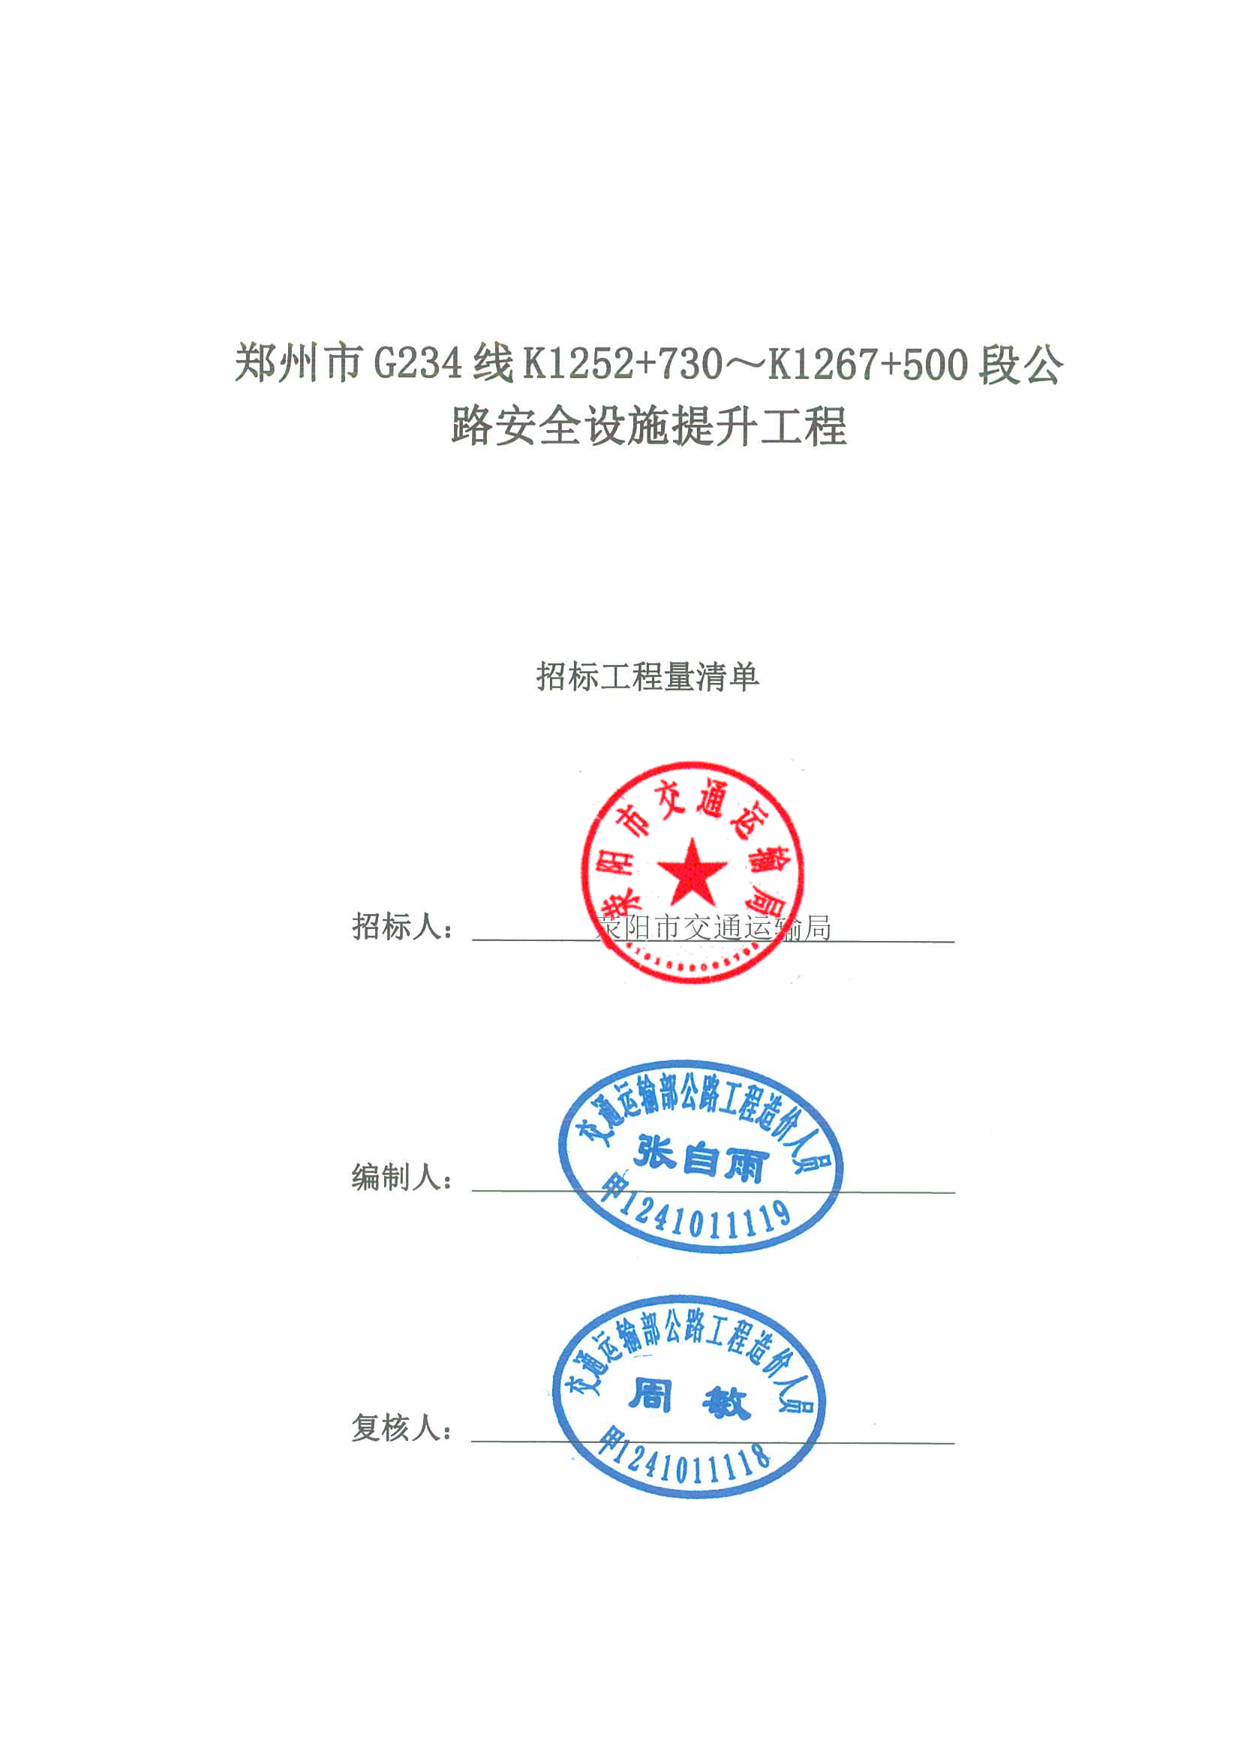

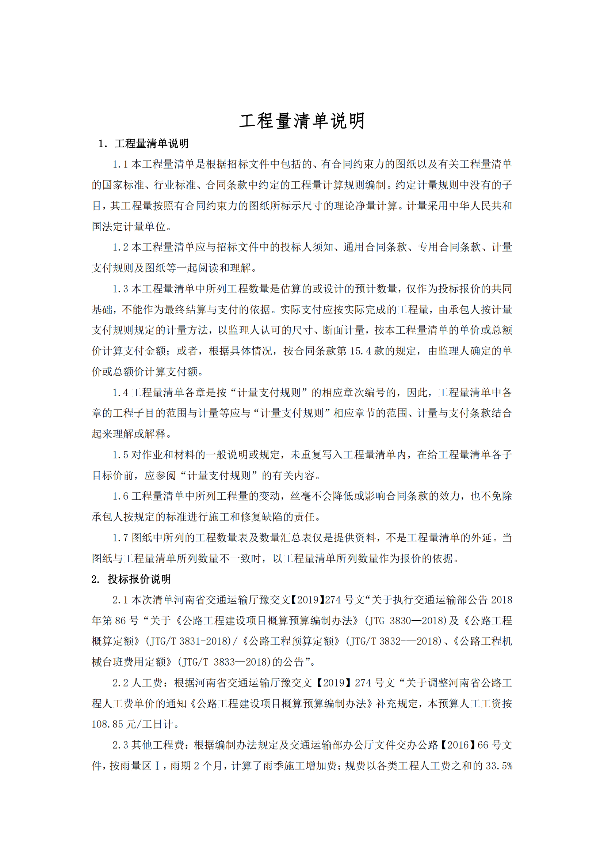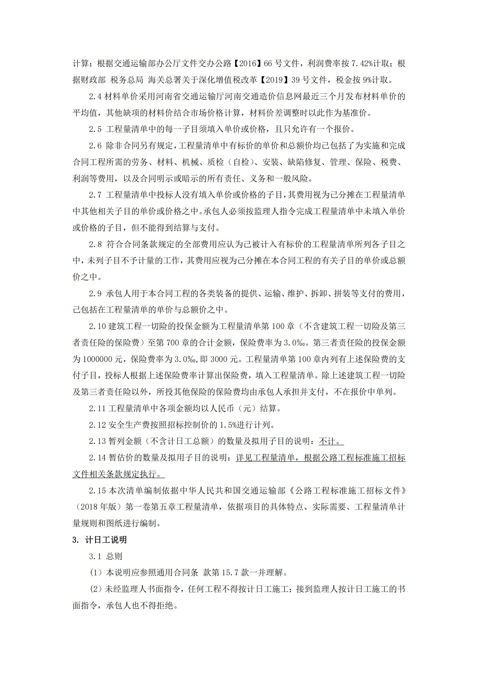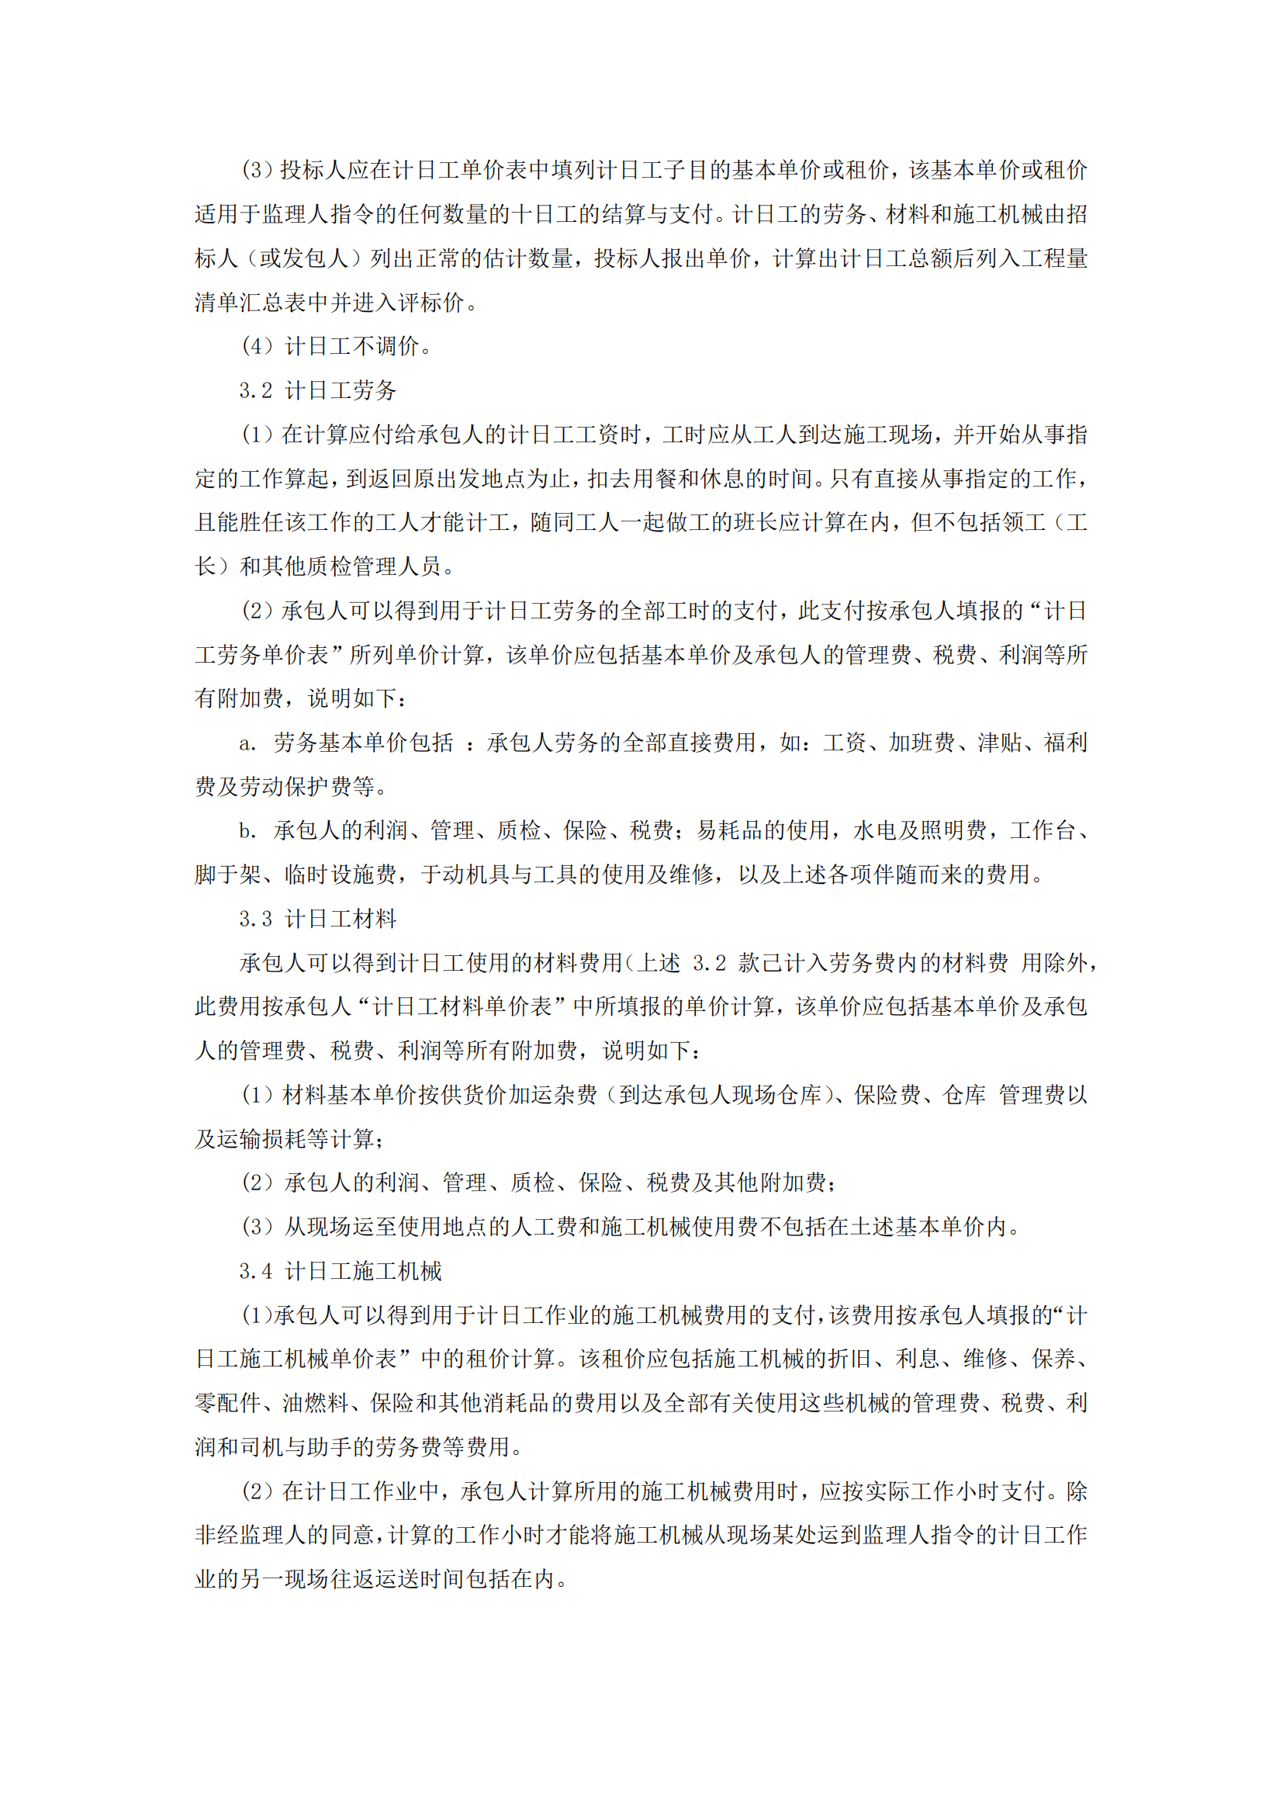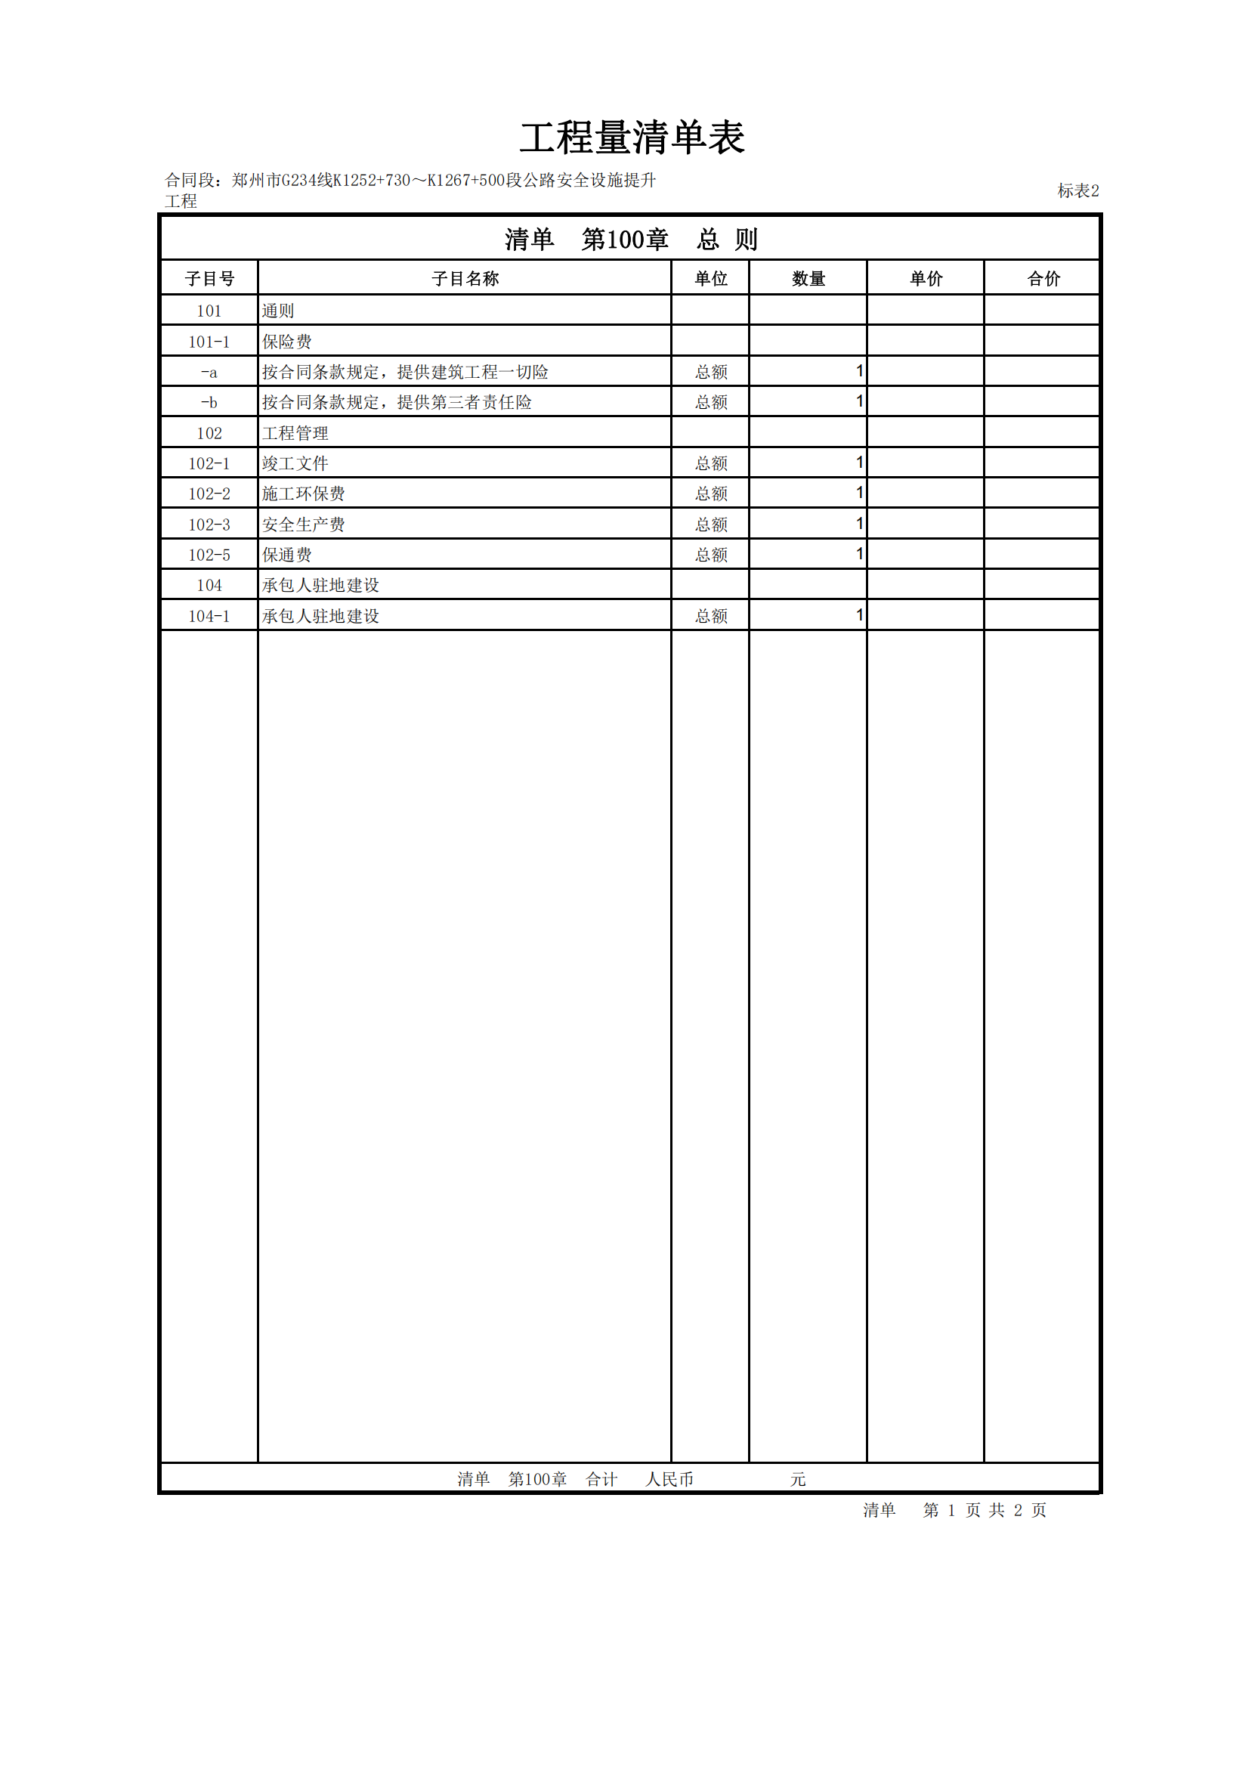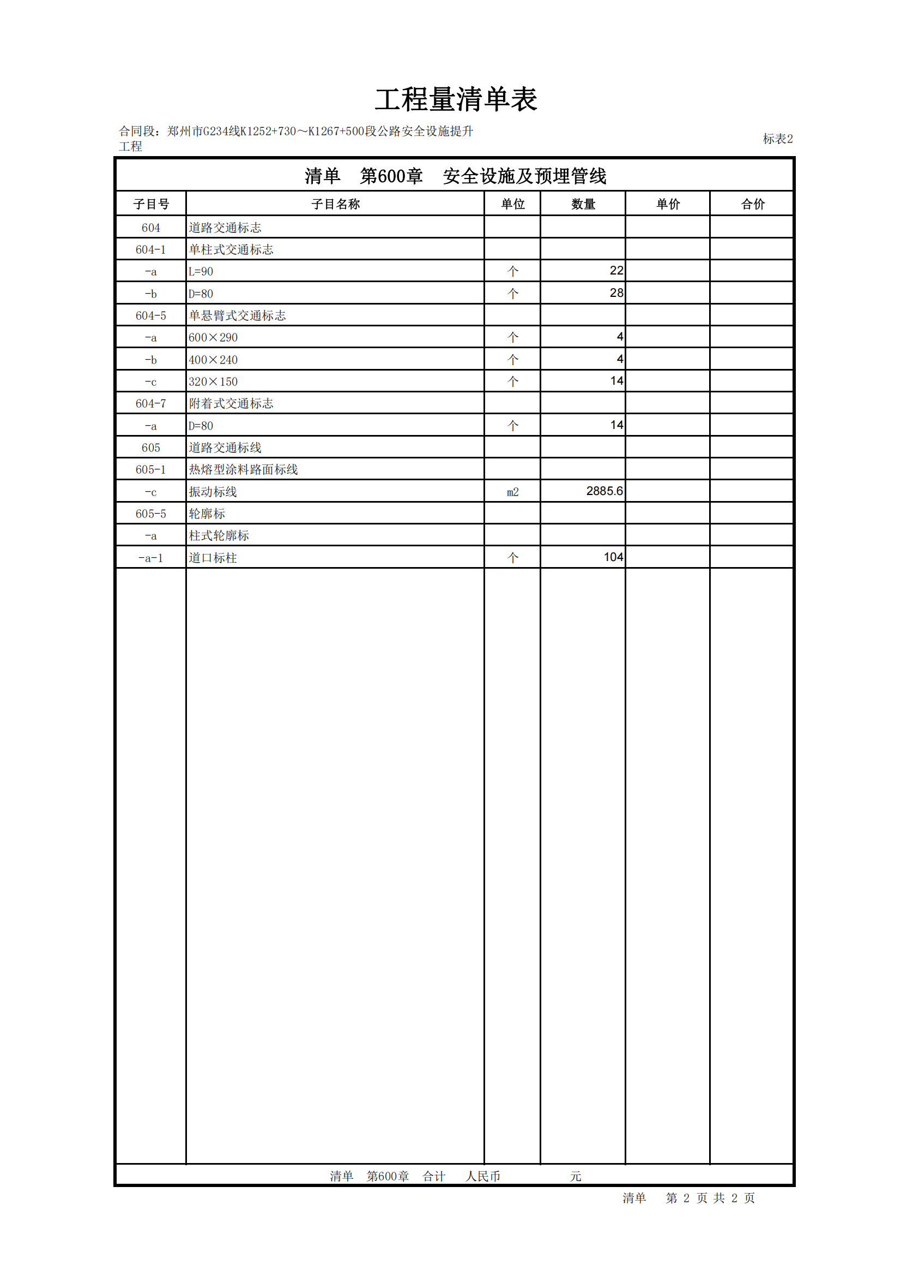

图纸
（另附）

第七章 响应文件格式

封面格式

（项目名称）

响 应 文 件
项目编号：

供应商：（盖章）
法定代表人或委托代理人：（签字或盖章）
详细地址：
联系电话：
日 期： 年 月 日

目 录

建议编制详细目录以便查找
一、磋商函
致：（采购人名称）：
根据贵方的 （项目名称）采购文件，签字代表 （全名、职务）经正式授权并代表供应商（供应商名称、地址） 提交下述文件，并对此负法律责任。
- 磋商函；
- 磋商函附录；
- 资格证明材料；
- 拟派人员情况；
- 提供的其他资料。
根据此函，签字代表宣布同意如下：
1、所附磋商报价表中规定的应提供和交付的项目，磋商报价为（大写：） （小写：） ；质量要求： 。
2、如果我们的响应文件被接受，我们将按《中华人民共和国合同法》和 （项目名称）
采购文件的规定签订并严格履行合同中的责任和义务。
3、我们详细审查了采购文件，包括修改文件以及全部参考资料和有关附件，我们完全理解并同意放弃对这方面有不明及误解的权力。
4、本项目磋商有效期为60日历天（从响应文件递交截止之日起）。
5、如果在规定的开标时间后，我们在磋商有效期内撤回投标，同意承担相应责任。
6、根据相关规定，我方承诺，与采购人聘请的为此项目提供咨询服务的公司及任何附属机构均无关联，我方不是采购单位的附属机构。
7、我们同意提供贵方可能要求的与投标有关的一切数据或资料，完全理解贵方不一定接受最低价的投标或收到的任何投标。
8、我们同意若我方中标将向代机构缴纳招标代理服务费。
供应商名称：（盖单位公章）
法定代表人或其委托代理人：（签字或盖章）
地址： 电话： 传真：
日期：_____年____月____日

二、磋商函附表
项目名称
项目编号
供应商名称
磋商报价  （首次报价） | 大写：
磋商报价  （首次报价） | 小写：
工期
响应的采购范围
质量要求
项目经理 |  | 注册编号
磋商有效期 | 60日历天（从响应文件递交截止之日起）
需要说明的问题

供应商(盖单位公章):

法定代表人或其委托代理人：（签字或盖章）

_____年____月____日

三、法定代表人身份证明及授权委托书
附件1
法定代表人身份证明

供应商名称：______________

单位性质：________________

地址：____________________

成立时间：______年__月__日

经营期限：________________

姓名：_________性别：_____年龄：______职务：________

系________________（供应商名称）的法定代表人。

特此证明。

供应商：________________（盖单位章）

____年__月__日

附件 2

法定代表人授权书

本人______（姓名）系________________（供应商名称）的法定代表人，现委托________（姓名）为我方代理人。代理人根据授权，以我方名义签署、澄清、说明、补正、递交、撤回、修改________________（项目名称）的响应文件、接受转为其他采购方式的签署、签订合同和处理有关事宜等与之有关的一切事务，我方均予以承认，其法律后果由我方承担。
委托期限：________。代理人无转委托权。

附：法定代表人身份证及委托代理人身份证（正、反两面）

供应商：________________（盖单位章）

法定代表人：________________（签字）

身份证号码：________________________

委托代理人：________________（签字）

身份证号码：________________________

_____年____月____日

四、已标价工程量清单

五、资格证明资料
附按照采购文件要求（供应商须知前附表、磋商办法前附表等）规定附相关证明材料
（一）供应商基本情况表
供应商名称
注册地址 |  |  |  |  |  | 邮政编码
联系方式 | 联系人 |  |  |  |  | 电 话
联系方式 | 传 真 |  |  |  |  | 网 址
组织结构
法定代表人 | 姓名 |  | 技术职称 |  |  |  |  | 电话
技术负责人 | 姓名 |  | 技术职称 |  |  |  |  | 电话
成立时间 |  |  | 员工总人数：
企业资质等级 |  |  | 其中 | 项目经理
营业执照号 |  |  | 其中 | 高级职称人员
注册资金 |  |  | 其中 | 中级职称人员
开户银行 |  |  | 其中 | 初级职称人员
账号 |  |  | 其中 | 技 工
经营范围
备注
备注：本表后应附企业法人营业执照、企业资质证书及供应商须知前附表1.4.1项要求的
资格审查材料等的复印件并加盖公章。

（二）资格承诺声明函
致（本项目采购单位）：
我单位自愿参加本次政府采购活动，严格遵守《中华人民共和国政府采购法》及相关法律法规，依法诚信经营，依法遵守本次政府采购活动的各项规定。我单位郑重承诺声明如下：
一、我单位全称为 ，注册地点为 ，统一社会信用代码为 ，法定代表人（单位负责人）为 ，联系方式为 。
二、我单位具有独立承担民事责任的能力。
三、我单位具有良好的商业信誉和健全的财务会计制度。
四、我单位具有履行合同所必需的设备和专业技术能力。
五、我单位有依法缴纳税收和社会保障资金的良好记录。
六、我单位参加政府采购活动前三年内，在经营活动中没有重大违法记录。（重大违法记录，是指供应商因违法经营受到刑事处罚或者责令停产停业、吊销许可证或者执照、较大数额罚款等行政处罚。）
七、我单位具备法律、行政法规规定的其他条件。
我单位保证上述声明的事项都是真实的，符合《中华人民共和国政府采购法》规定的供应商资格条件。如有弄虚作假，我单位愿意按照“提供虚假材料谋取中标、成交”承担相应的法律责任，同意将违背承诺行为作为失信行为记录到社会信用信息平台，并承担因此所造成的一切损失。

承诺单位（盖章）：
法定代表人或授权代表（签名或盖章）：
日期： 年 月 日
注：1.供应商须在投标文件中按此模板提供承诺函，未提供视为未实质性响应招标文件要求，按无效投标处理。
2.投标人的法定代表人或者授权代表的签字或盖章应真实、有效。

优惠与服务承诺
供应商根据竞争性磋商文件评标办法优惠与服务承诺的要求自行编制。

七、技术部分（施工组织设计）
供应商应根据竞争性磋商文件评标办法技术标的要求，自行编制本工程的施工组织设计。

八、项目管理机构

（一）项目管理机构组成表
职务 | 姓名 | 职称 | 执业或职业资格证明 |  |  |  |  | 备注
职务 | 姓名 | 职称 | 证书名称 | 级别 | 证号 | 专业 | 养老保险 | 备注

（二）主要人员简历表
“主要人员简历表”中的项目经理、应附建造师证、安全生产考核证、身份证、职称证（如有）、学历证，管理过的项目业绩须附合同协议书等证明材料复印件或扫描件；技术负责人应附身份证、职称证（如有）、学历证，管理过的项目业绩须附证明其所任技术职务的供应商文件或用户证明等材料复印件或扫描件；其他主要人员应附身份证、执业证或上岗证书、职称证（如有）等证明材料的复印件或扫描件。
姓 名 |  | 年 龄 |  | 学历
职 称 |  | 职 务 |  | 拟在本工程任职
毕业学校 | 年毕业于 学校 专业
主要工作经历
时 间 | 参加过的类似项目名称 |  |  | 工程概况说明 | 发包人及联系电话

（三）项目经理无在建承诺书

（采购人名称）：
我方在此声明，我方拟派往 （项目名称）的项目经理 （项目经理签名）现阶段没有担任任何在施建设工程项目的项目经理。
我方保证上述信息的真实和准确，并愿意承担因我方就此弄虚作假所引起的一
切法律后果。

特此承诺。

供应商： （盖单位章）
法定代表人或其委托代理人： （签字或盖章）

年 月 日

九、供应商认为必要的其它材料

（一）反商业贿赂承诺书
我公司承诺：
在本次招标活动中，我公司保证做到：
一、公平竞争参加本次招标活动。
二、杜绝任何形式的商业贿赂行为。不向国家工作人员、政府采购代理机构工作人员、评审专家及其亲属提供礼品礼金、有价证券、购物券、回扣、佣金、咨询费、劳务费、赞助费、宣传费、宴请；不为其报销各种消费凭证，不支付其旅游、娱乐等费用。
三、若出现上述行为，我公司及参与磋商的工作人员愿意接受按照国家法律法规等有关规定给予的处罚。

法定代表人或其委托代理人：（签字或盖章）

供应商:(盖单位公章)

年 月 日

（二）中小企业声明函 (工程、服务)

本公司（联合体）郑重声明，根据《政府采购促进中小企业发展管理办法》（财库﹝2020﹞46 号）的规定，本公司（联合体）参加 （单位名称） 的 （项目名称） 采购活动，工程的施工单位全部为符合政策要求的中小企业（或者：服务全部由符合政策要求的中小企业承接）。相关企业（含联合体中的中小企业、签订分包意向协议的中小企业）的具体情况如下：
1. （标的名称） ，属于 （采购文件中明确的所属行业）行业 ；承建（承接）企业为 （企业名称） ，从业人员 人，营业收入为 万元，资产总额为 万元，属于 （中型企业、小型企业、微型企业） ；
2. （标的名称） ，属于 （采购文件中明确的所属行业）行业 ；承建（承接）企业为 （企业名称） ，从业人员 人，营业收入为 万元，资产总额为 万元，属于 （中型企业、小型企业、微型企业） ；
……
以上企业，不属于大企业的分支机构，不存在控股股东为大企业的情形，也不存在与大企业的负责人为同一人的情形。
本企业对上述声明内容的真实性负责。如有虚假，将依法承担相应责任。

企业名称（盖章） ：

日 期：

注： 从业人员、营业收入、资产总额填报上一年度数据，无上一年度数据的新成立企业可不填报。

（三）残疾人福利性单位声明函
（属于残疾人福利性单位的填写，不属于的无需填写此项内容）

本单位郑重声明，根据《财政部 民政部 中国残疾人联合会关于促进残疾人就业政府采购政策的通知》（财库〔2017〕 141 号）的规定，本单位为符合条件的残疾人福利性单位，且本单位参加______单位的______项目______标段采购活动提供本单位制造的货物（由本单位承担工程/提供服务），或者提供其他残疾人福利性单位制造的货物（不包括使用非残疾人福利性单位注册商标的货物）。

本单位对上述声明的真实性负责。如有虚假，将依法承担相应责任。

供应商： |  |  |  |  |  |  | （盖章）
法定代表人或其委托代理人： |  |  |  |  |  | （签字或盖章）
 |  |  |  | 年 |  |  |  | 月 |  | 日

(四)省级以上监狱管理局、戒毒管理局（含新疆生产建设兵团） 出具的属 于监狱企业的证明文件(如不属于，可不附此项）

供应商认为必要的其它材料
按照磋商文件要求（供应商须知前附表、评标办法前附表等）规定或供应商认为必要的其他相关材料。

十、二次（最终）报价

注：各供应商应在开标会议结束之后保持在线状态，等候二次（最终）报价通知。二次（最终）报价在荥阳市公共资源交易中心系统中使用“企业CA认证证书”进行报价。若在规定时间内未能完成报价的，则以一次报价为准。

